Enlace: http://www.larepublica.net/app/cms/www/index.php?pk_articulo=46424

Martes 17 de Mayo, 2011


Motive al personal, con tecnología
Permite a los colaboradores agilizar su labor si es bien implementada
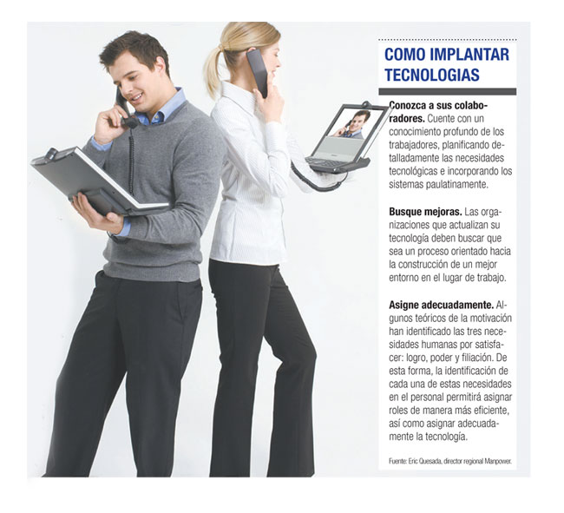
Las herramientas tecnológicas se crearon para facilitar la vida, es por ello que en el lugar de trabajo podrían ser utilizadas no solo con el objetivo de mejorar la productividad, sino también como una alternativa para motivar al personal.
Entre los beneficios que se pueden adquirir en una oficina está eliminar intrincados pasos, papeleos y aprobaciones que atrofian el desempeño cotidiano del trabajador y que matan su creatividad e iniciativa.
También desarrolla sistemas innovadores, fiables y amplios, que permiten a los directivos comunicarse y reconocer la importancia de sus contribuciones, tales como el correo electrónico, el chat, la videoconferencia, el blog, las redes sociales, entre otros, considera Eric Quesada, director regional de Manpower.
“Investigaciones sobre el fracaso de algunos proyectos de implantación de nuevas tecnologías, señalan que en el 90% de las ocasiones los fracasos no son resultado del software ni de los sistemas, sino de que la organización no cuenta con suficiente conocimiento de su personal y de su participación en los procesos empresariales”, comentó.
Es por ello que considera que la tecnología adecuadamente utilizada puede alentar o detonar algunas de las aptitudes o habilidades que los tiempos productivos modernos están requiriendo de los empleados, como la autogestión, flexibilidad, delegación, trabajo en equipo y la comunicación interpersonal.
“La tecnología móvil, por ejemplo, permite a las personas compartir información rápida y fácilmente, optimizar la colaboración y estimular la innovación dentro de la empresa”, dijo.
A criterio de Daira Gómez, directora ejecutiva de Cegesti, el uso de la videoconferencia, conexiones inalámbricas, entre otras herramientas, ofrecen un servicio personalizado a sus clientes y estar al tanto de lo que pasa en la oficina, algo que le permite a ella y sus colaboradores sentirse más competitivos.
Un punto de vista que comparte Milton Soto Marín, coordinador de Mercadeo de 3M, que estima que brindar diferentes artículos tecnológicos ayuda a mejorar las condiciones de trabajo o potencializar el conocimiento.
“Estas son razones para sentirse motivado”, agregó.
Melissa González
mgonzalezt@larepublica.net

